Mercoledì 4 dicembre 2019 ore 21.00

MERCOLEDI 4 DICEMBRE 2019

presenta
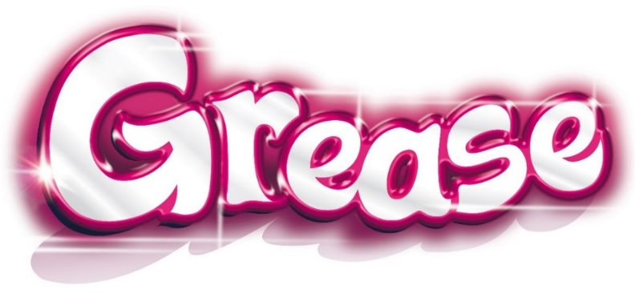
DIJIM JACOBSEWARREN CASEY
CANZONI AGGIUNTE B. GIBB, J. FARRAR, L. ST. LUIS, S. SIMON,T. KITT&B. YORKEY
TRADUZIONE MICHELE RENZULLO - ADATTAMENTO SAVERIO MARCONI
LIRICHE ITALIANE FRANCO TRAVAGLIO E MICHELE RENZULLO

REGIA
SAVERIO MARCONI

Grease nasce nel 1971 al Kingston Mines Chicago club, quando Jim Jacobs e Warren Casey decidono di realizzare un musical composto solo per chitarra; lo chiamano “Grease” per evocare i capelli imbrillantinati e lo stile degli anni ’50.
GREASE, con la sua colonna sonora elettrizzante da SummerNights a You're the OneThat I Wante le coreografie irresistibili, piene di ritmo ed energia, ha fatto innamorare (e ballare) intere generazioni, ed è stato capace di divenire fenomeno pop, sempre più vivo nella nostra estetica quotidiana, con personaggi diventati vere e proprie icone generazionali: un gruppo coinvolgente, capitanato da Danny Zuko, il leader dei T-Birds, innamorato diSandy(Francesca Ciavaglia), la ragazza acqua e sapone come Sandra Dee e Doris Day, che arriva a Rydell e, per riconquistare Danny dopo un flirt estivo, si trasforma diventando sexy e irresistibile.Insieme a loro, l’esplosivo Kenickie, la ribelle e spigolosa Rizzo(Eleonora Lombardo), i T-Birds, le Pink Ladies, gli studenti dell’high school più celebre e un particolarissimo “angelo”.

Teatro SanRocco Seregno
Via Cavour, 83 – Seregno –tel 0362.230555
info@teatrosanrocco.com - www.teatrosanrocco.com
prenotazioni: dal lunedì al venerdì 18.00 - 21.30 sabato, domenica e festivi 16.30 - 21.30

